### **Trabajo Práctico N°4**

Alumno:

* Miron Juan Pablo (2100815).

Materia: Ingeniería de Software III.

Docente: Schwindt Ariel.



### 

1. Verificar acceso a Pipelines concedido.

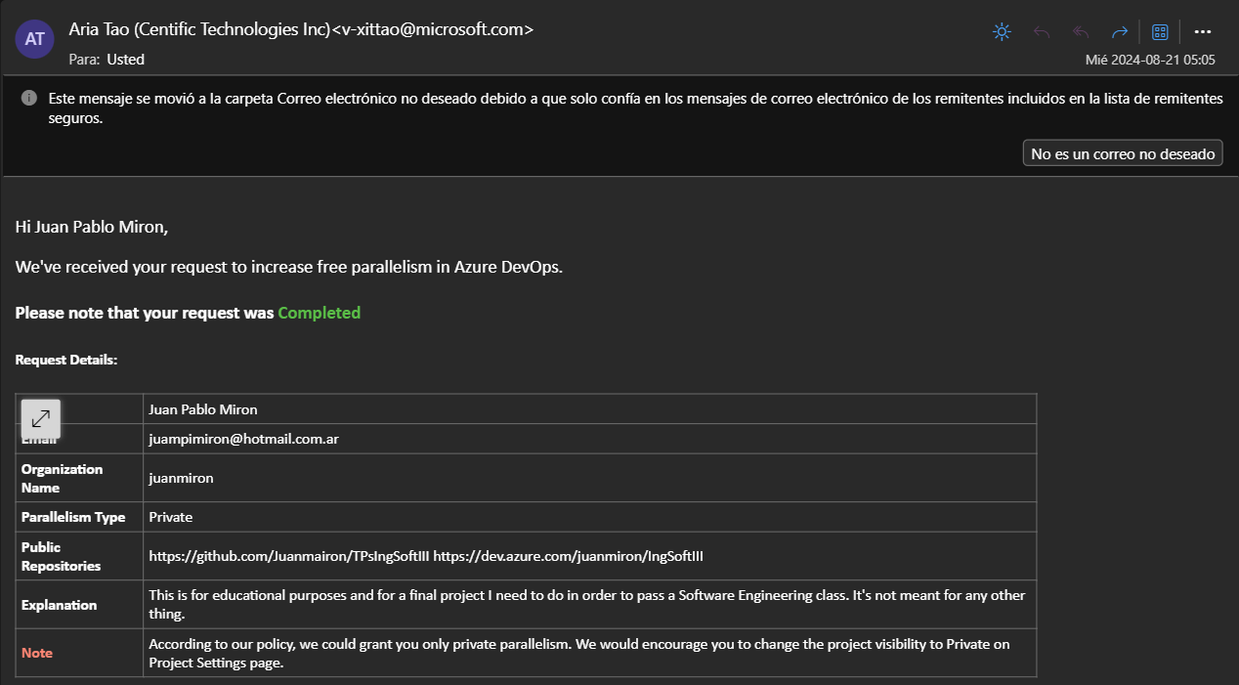

1. Agregar en pipeline YAML una tarea de Publish.

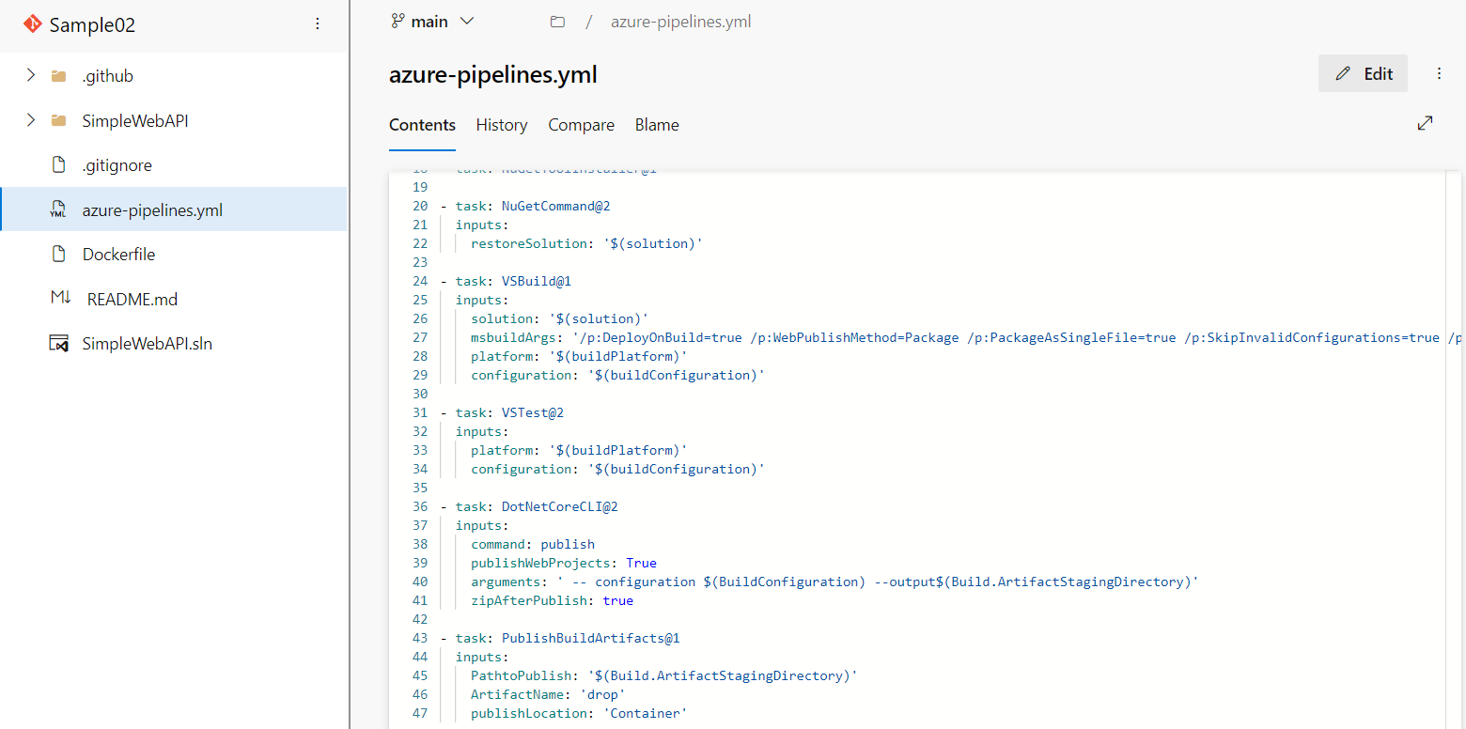

1. Explicar por qué es necesario contar con una tarea de Publish en un pipeline que corre en un agente de Microsoft en la nube.

La tarea PublishBuildArtifacts es necesaria para almacenar y compartir los artefactos generados (en este caso, los archivos compilados) en el pipeline. En un agente de Microsoft, los artefactos deben almacenarse en la nube para que otras etapas del pipeline o desarrolladores puedan acceder a ellos.

1. Descargar el resultado del pipeline y correr localmente el software compilado.

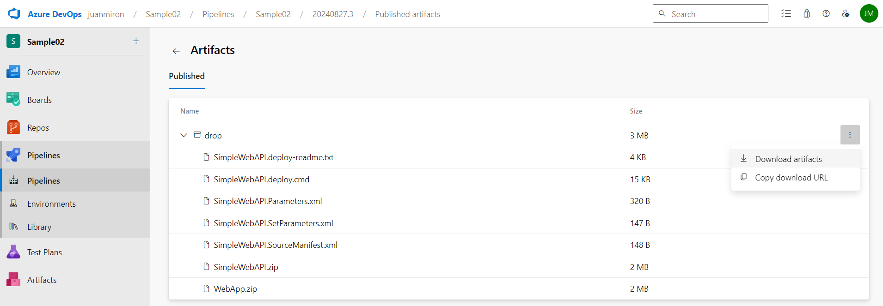

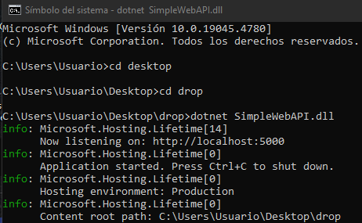

1. Habilitar el editor clásico de pipelines. Explicar las diferencias claves entre este tipo de editor y el editor YAML.

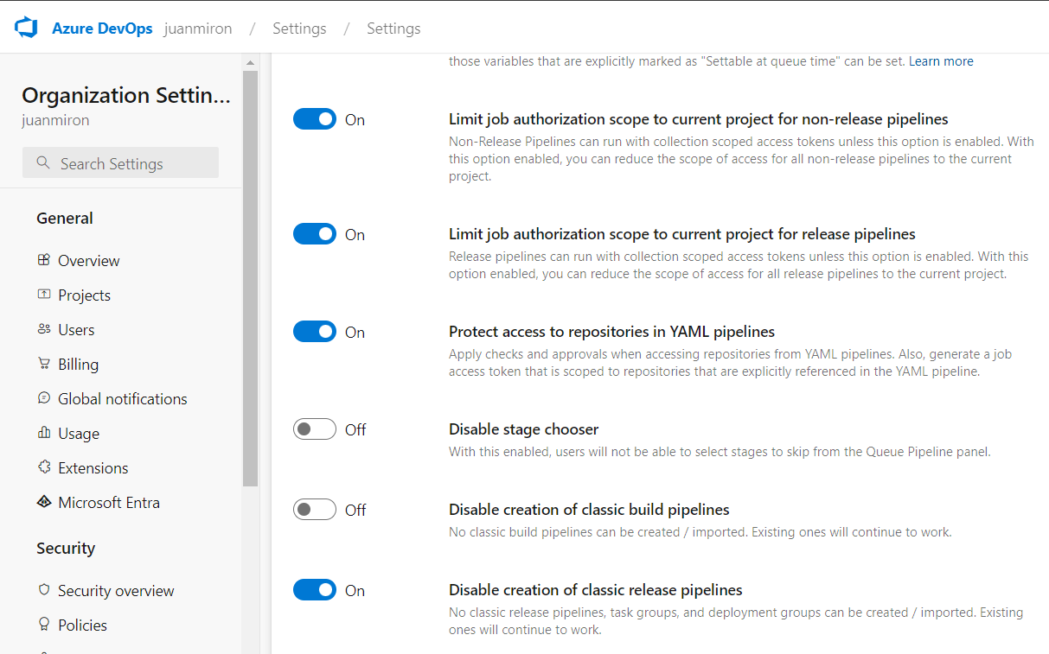

| Aspecto | Editor clásico | YAML |
| --- | --- | --- |
| Interfaz | Visual y fácil de usar | Basado en texto |
| Facilidad de Uso | Más sencillo para principiantes | Requiere conocimientos básicos de YAML |
| Versionado | No está en el repositorio | Parte del código, versionado con el código |
| Flexibilidad | Limitada a tareas predefinidas | Mayor flexibilidad y personalización |
| Auditoria y cambios | No puedes ver fácilmente los cambios | Cambios fácilmente visibles en el repo |
| Actualizaciones futuras | Menos soporte en el futuro | Enfoque preferido de Azure DevOps |

1. Crear un nuevo pipeline con el editor clásico. Descargar el resultado del pipeline y correr localmente el software compilado.

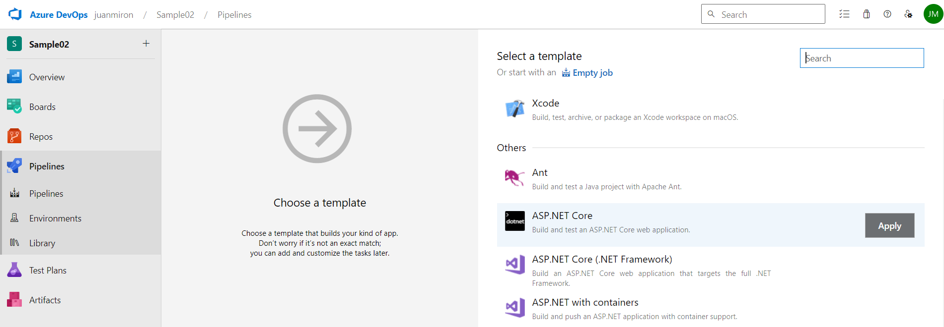

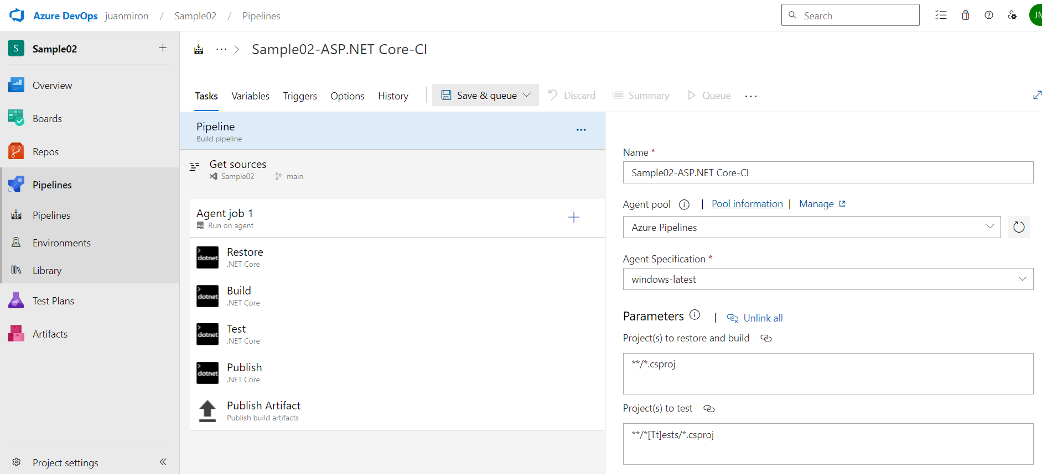

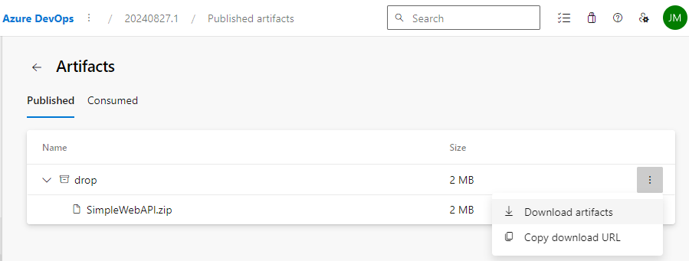



1. Configurar CI en ambos pipelines (YAML y Classic Editor). Mostrar resultados de la ejecución automática de ambos pipelines al hacer un commit en la rama main.

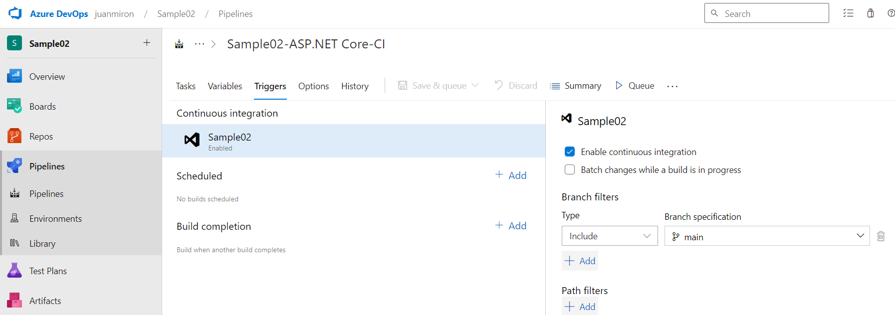

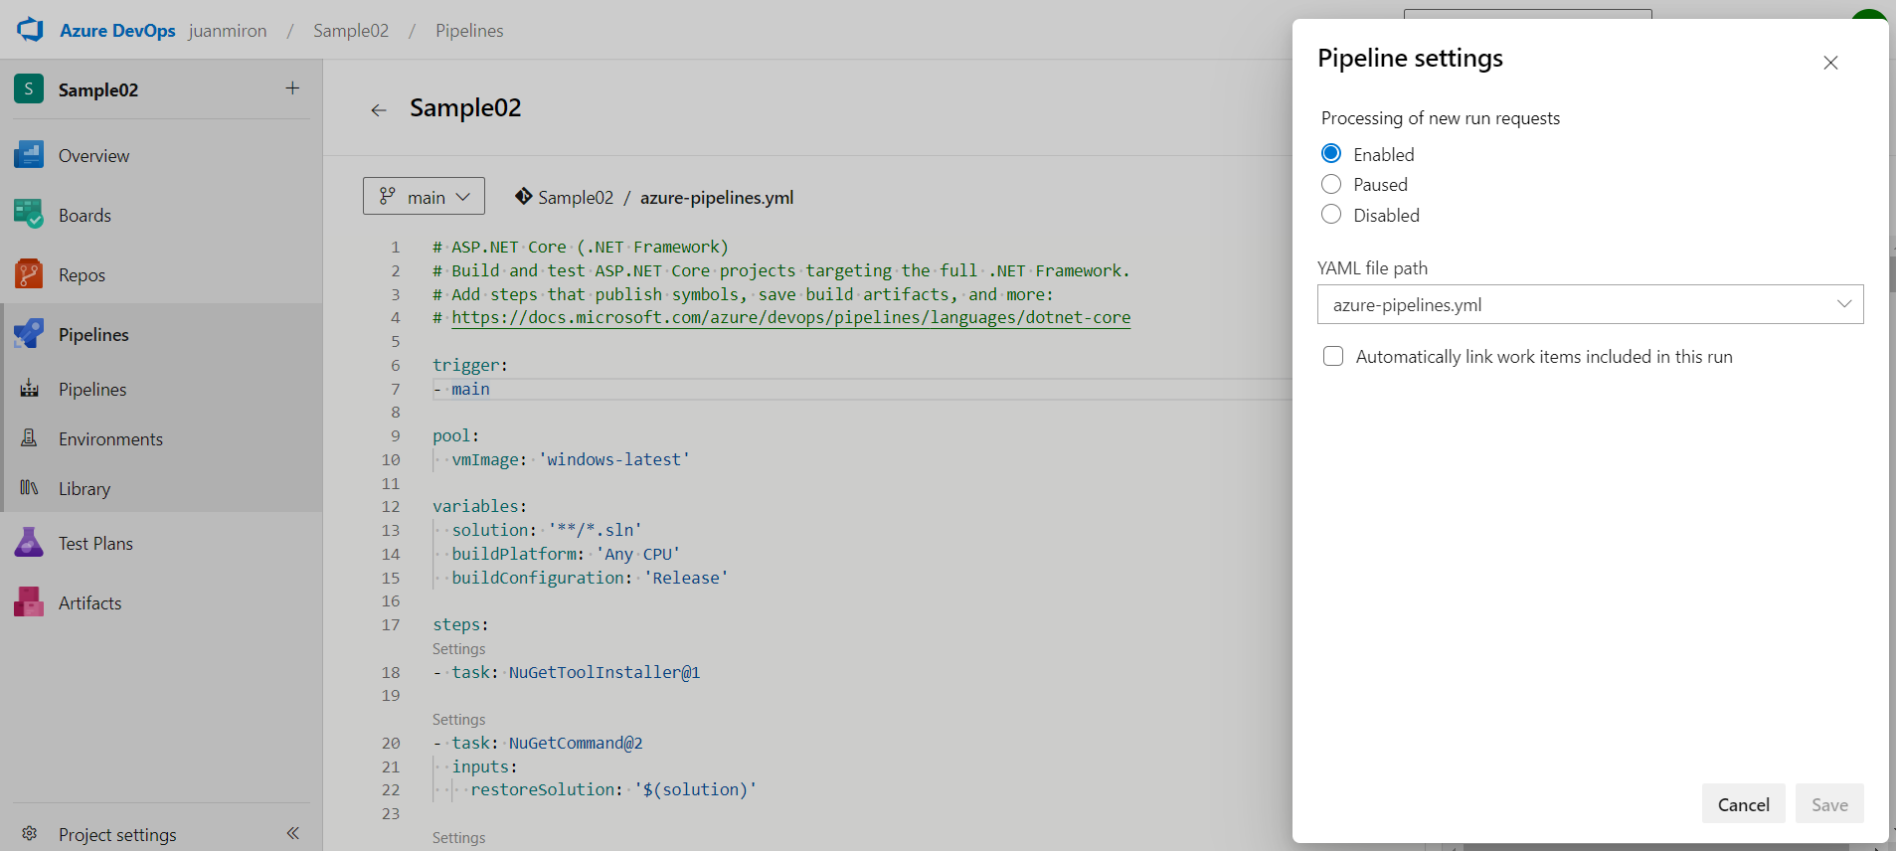

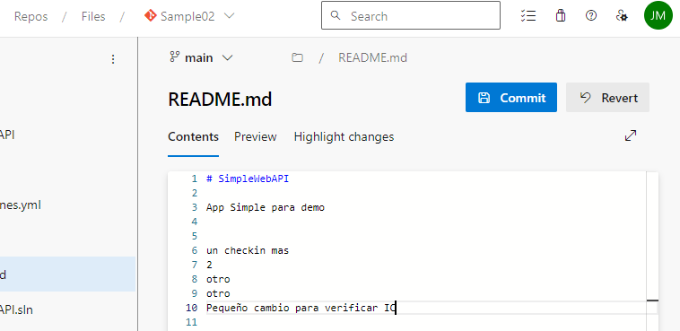

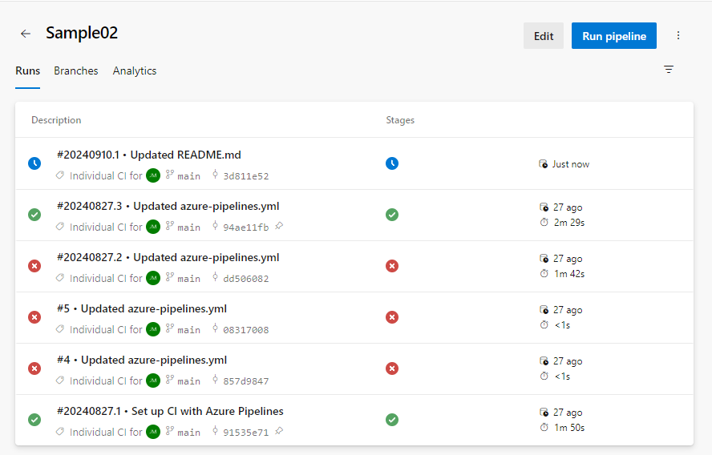

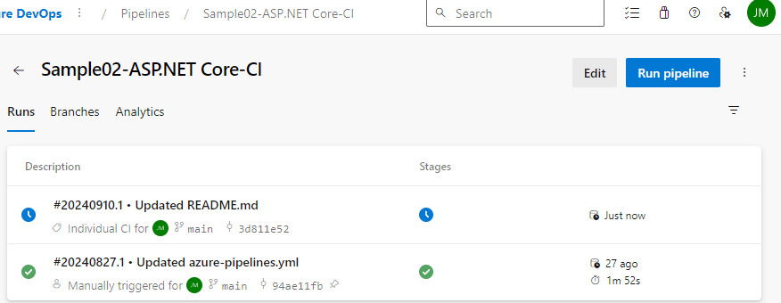

1. Explicar la diferencia entre un agente MS y un agente Self-Hosted. ¿Qué ventajas y desventajas hay entre ambos? ¿Cuándo es conveniente y/o necesario usar un Self-Hosted Agent?

**Diferencia entre un Agente MS y un Agente Self-Hosted:**

1. Agente MS (Microsoft-hosted): Es un servicio en la nube proporcionado por Microsoft que gestiona toda la infraestructura por ti.

* Ventajas: No hay que preocuparse por el mantenimiento de servidores.
* Desventajas: Puede haber límites de tiempo y recursos en las ejecuciones.

1. Agente Self-Hosted: Es una máquina o servidor local que configuras para ejecutar tus pipelines.

* Ventajas: Control total, sin límites de tiempo de ejecución.
* Desventajas: Requiere mantenimiento y administración de la infraestructura.

**¿Cuándo usar Self-Hosted?**

Cuando necesitas mayor control sobre el entorno de ejecución.

Cuando tienes requisitos de software específicos que el agente de Microsoft no ofrece.

1. Crear un Pool de Agentes y un Agente Self-Hosted

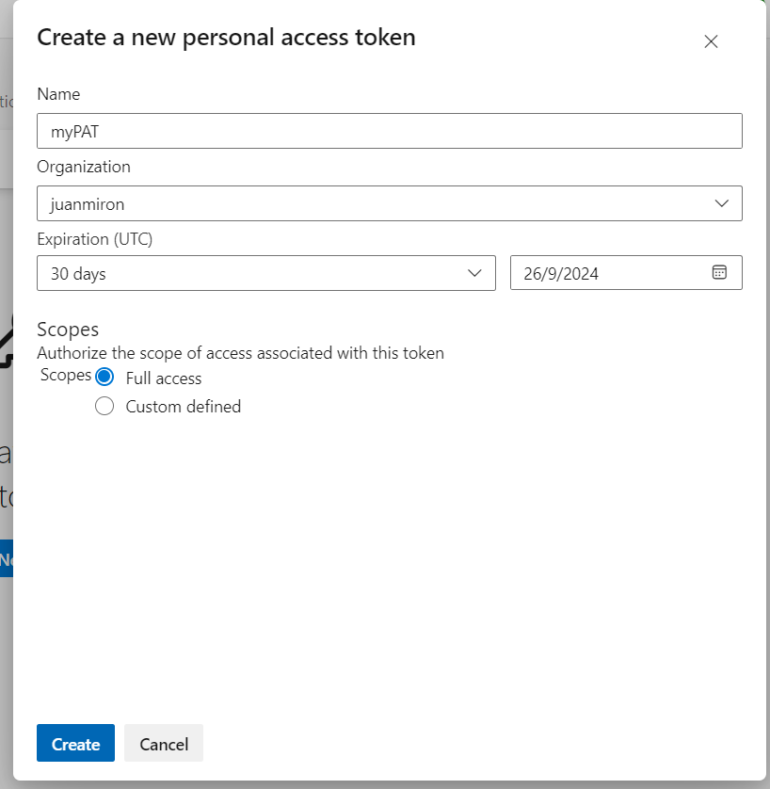

bmg43v65vlqxfxslrmwjnqkvwut2jr5ckbmn3pc4flnc674dlzya

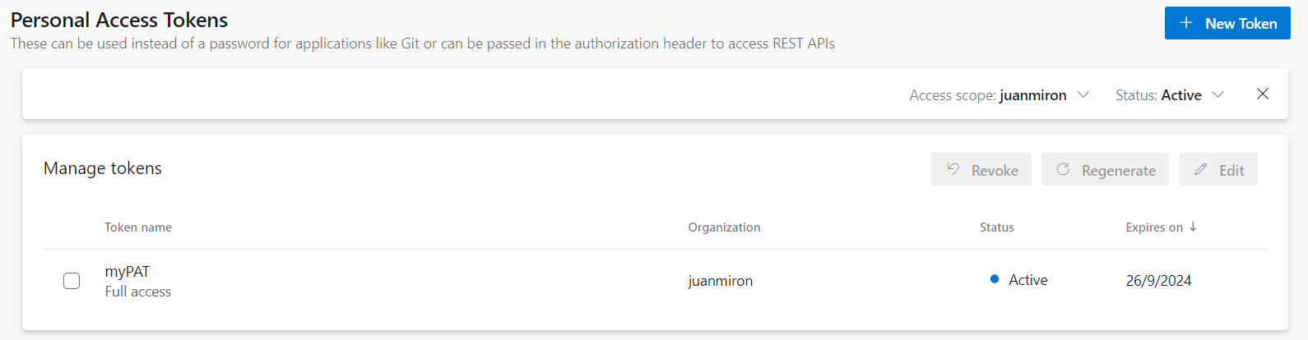

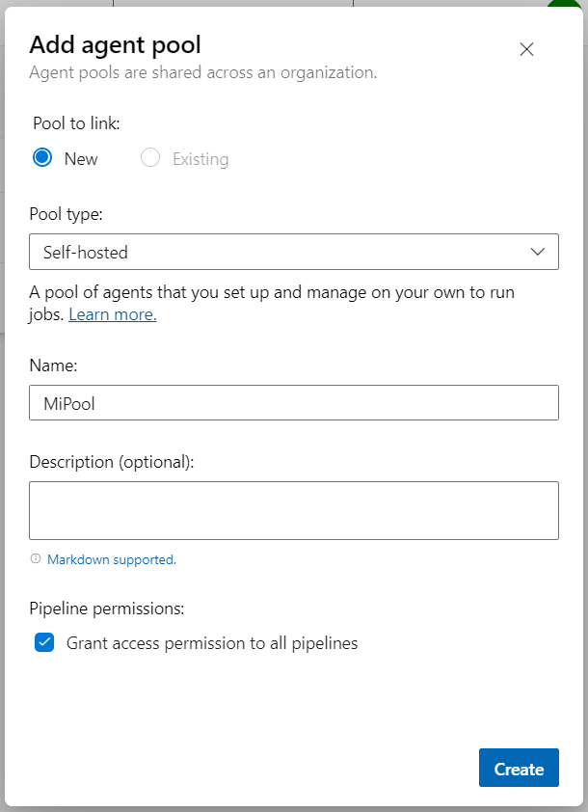

1. Instalar y correr un agente en nuestra máquina local.

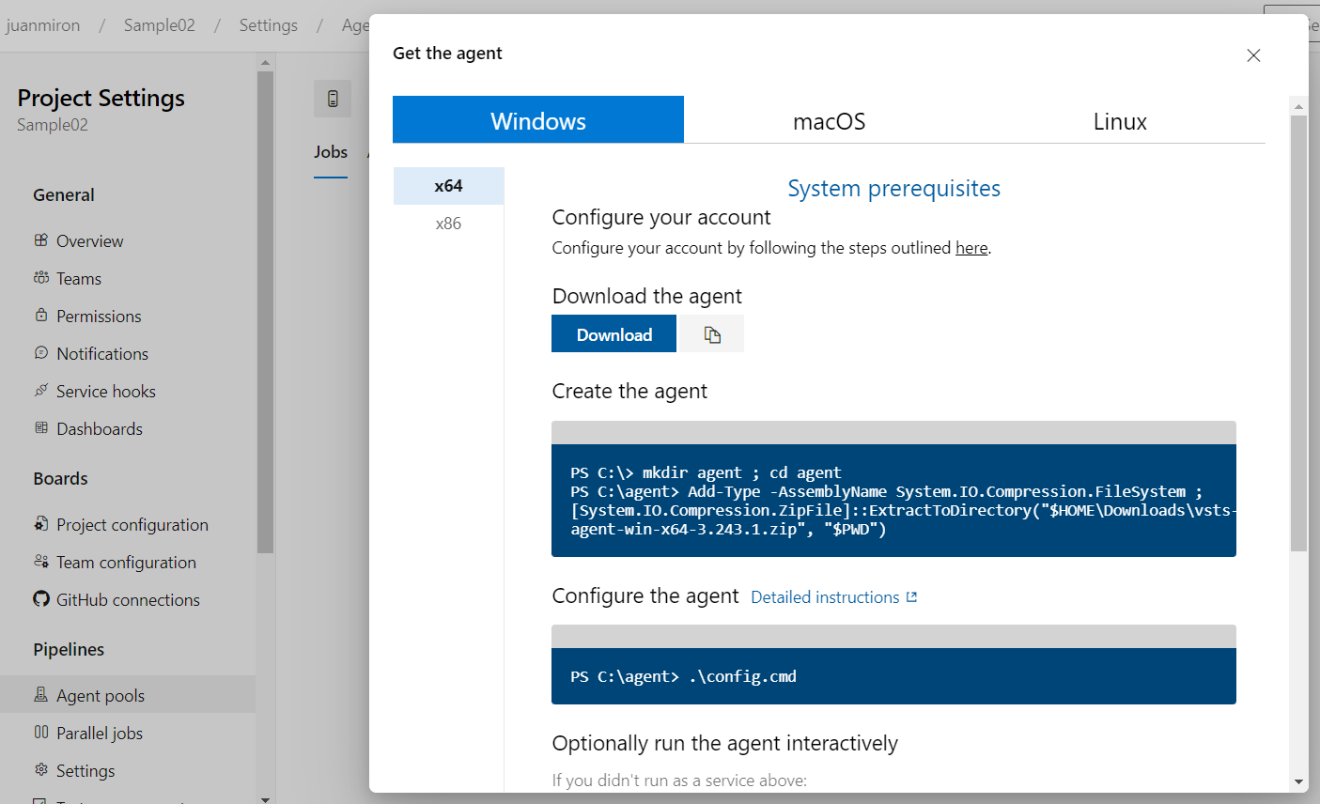

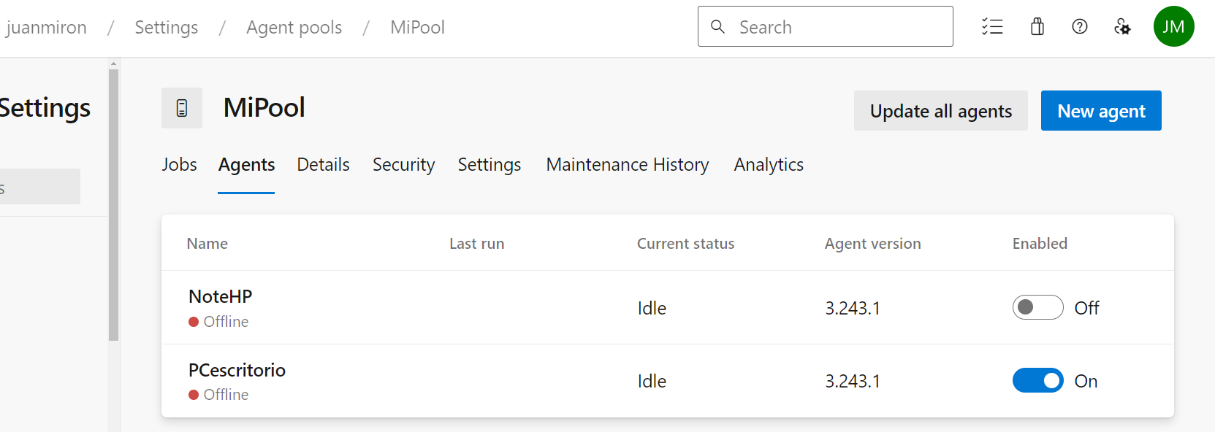

1. Crear un pipeline que use el agente Self-Hosted alojado en nuestra máquina local.

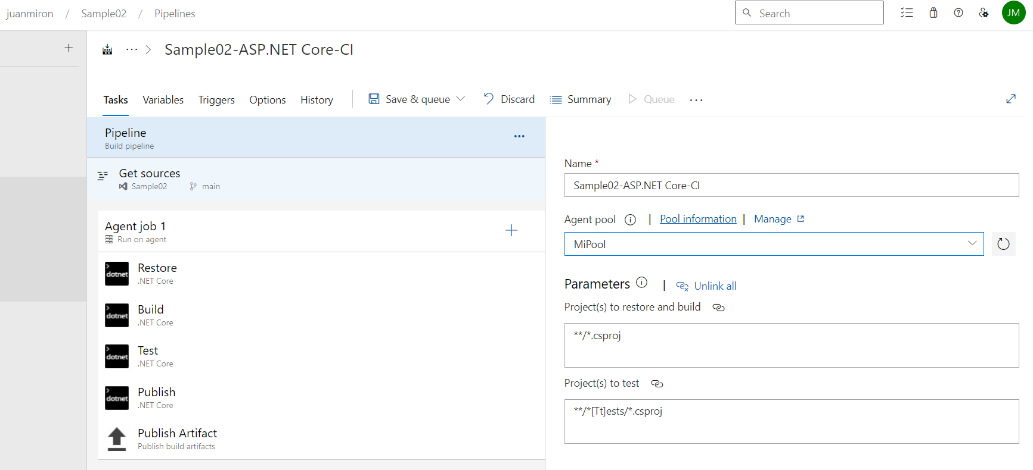

1. Buscar el resultado del pipeline y correr localmente el software compilado.

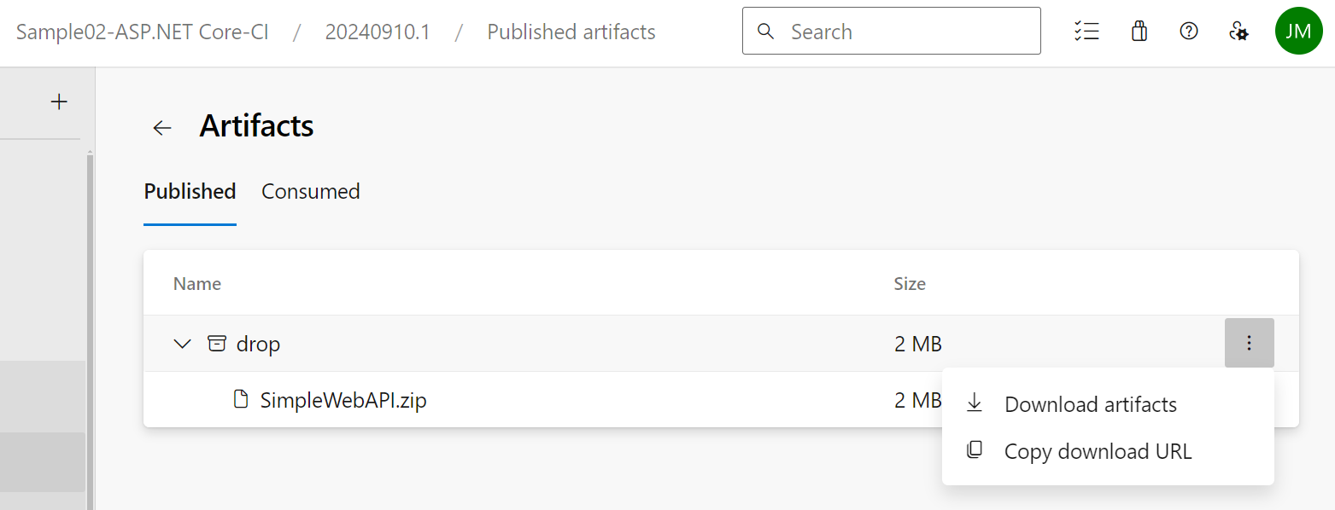



1. Crear un nuevo proyecto en ADO clonado desde un repo que contenga una aplicación en Angular como por ejemplo https://github.com/ingsoft3ucc/angular-demo-project.git

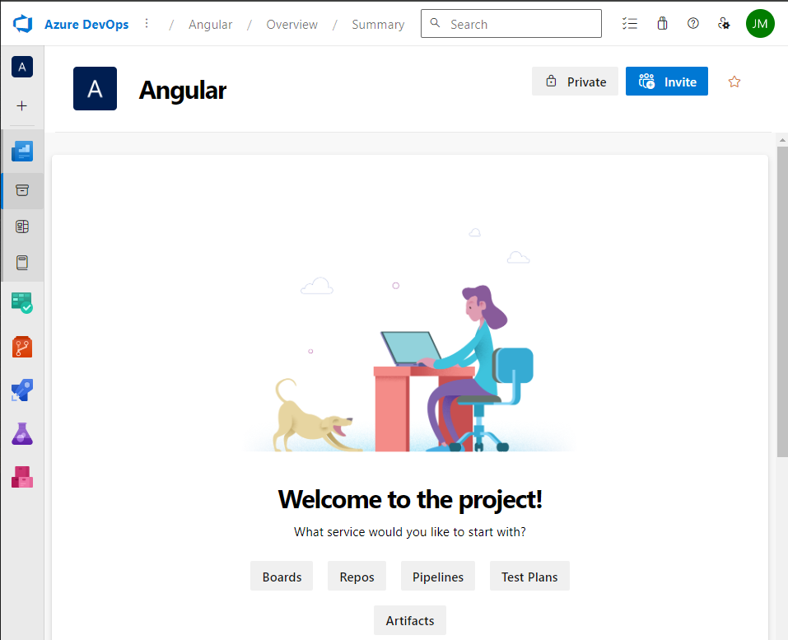

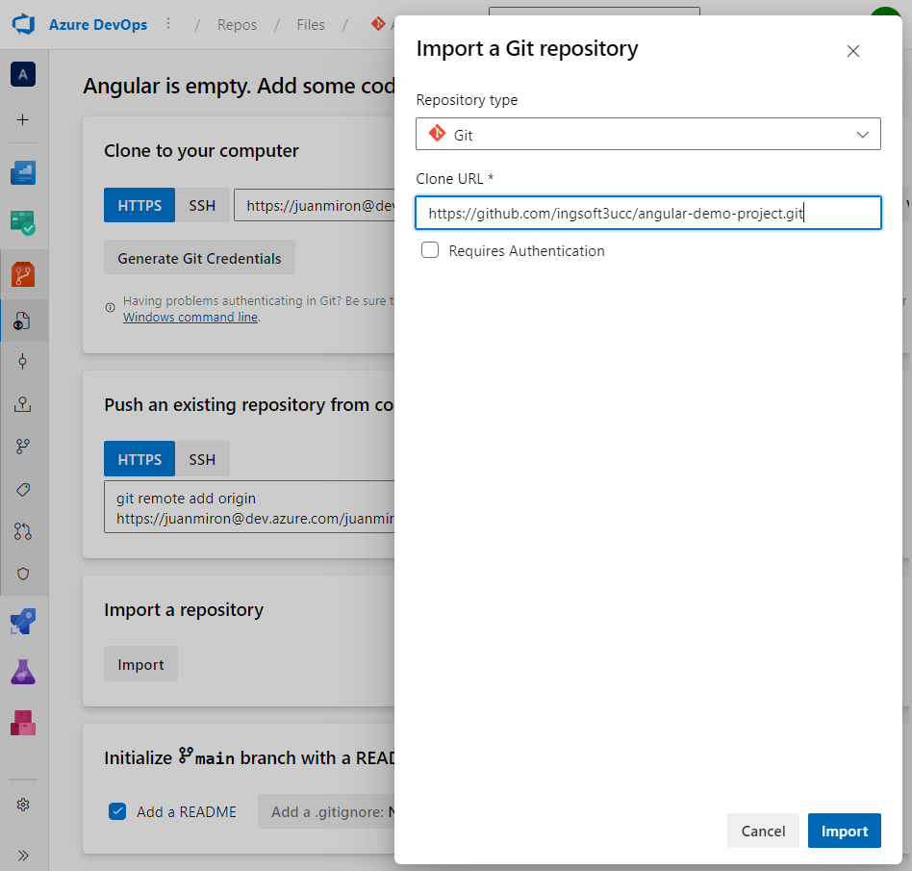

1. Configurar un pipeline de build para un proyecto de tipo Angular como el clonado.

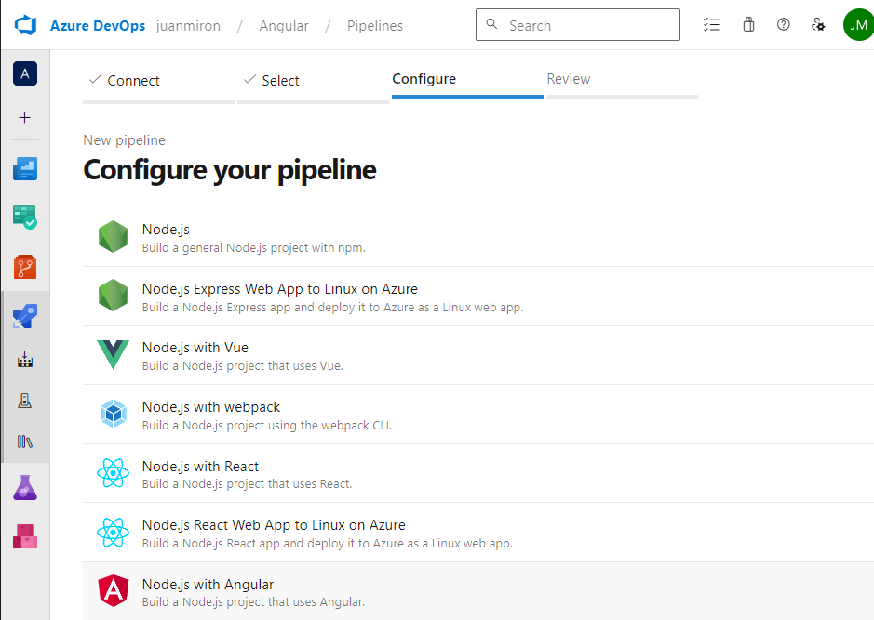

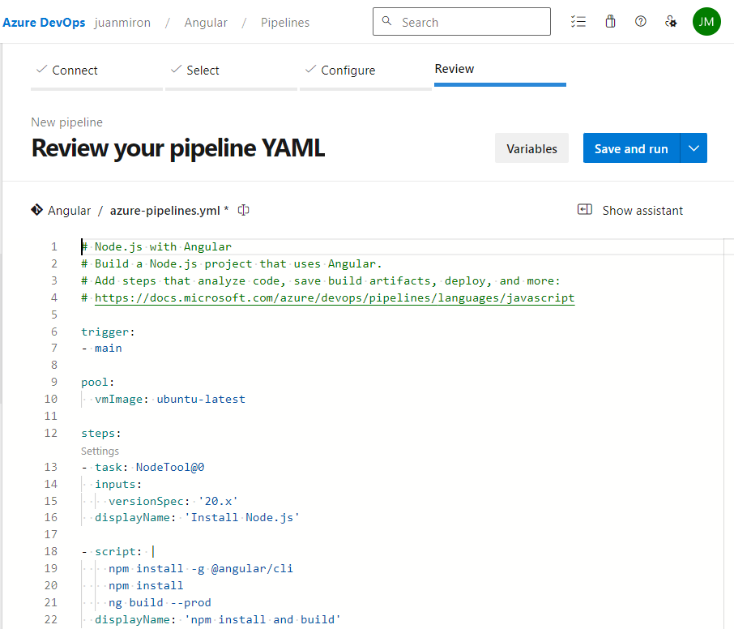

1. Habilitar CI para el pipeline.

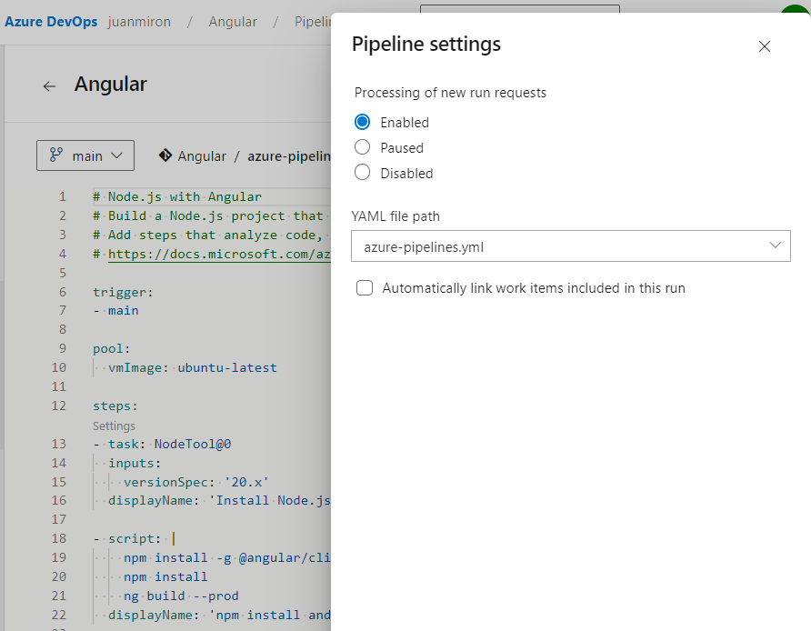

1. Hacer un cambio a un archivo del proyecto (algún cambio en el HTML que se renderiza por ejemplo) y verificar que se ejecute automáticamente el pipeline.

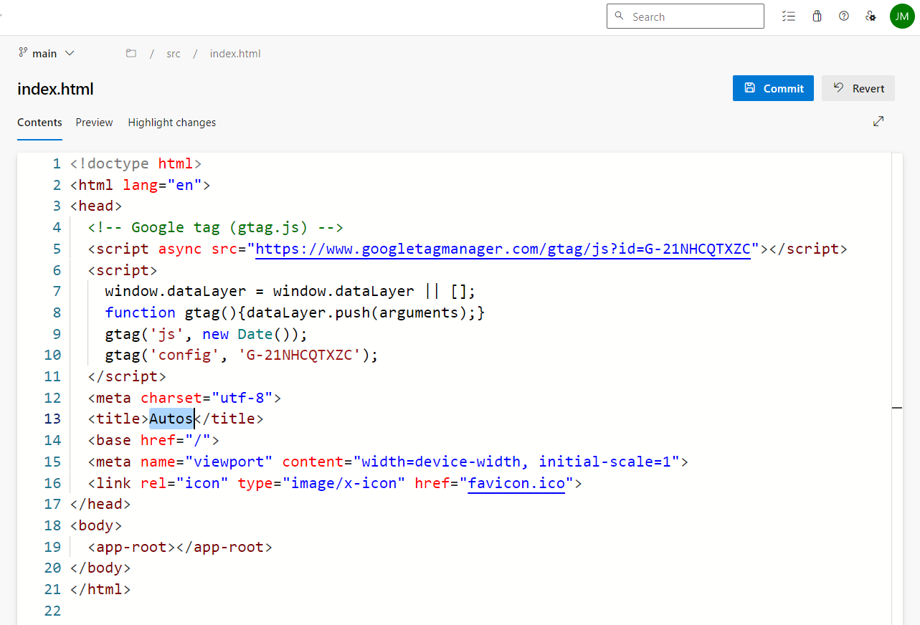

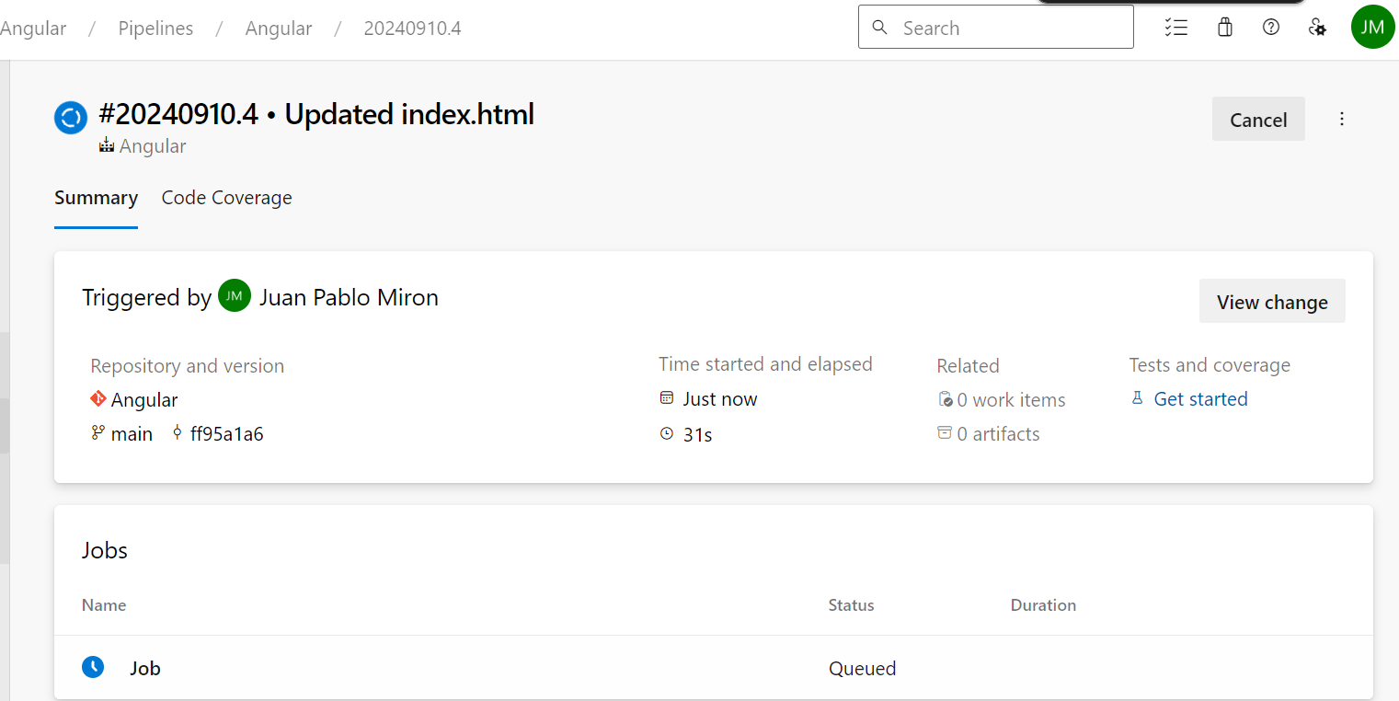

1. Descargar el resultado del pipeline y correr en un servidor web local el sitio construido.

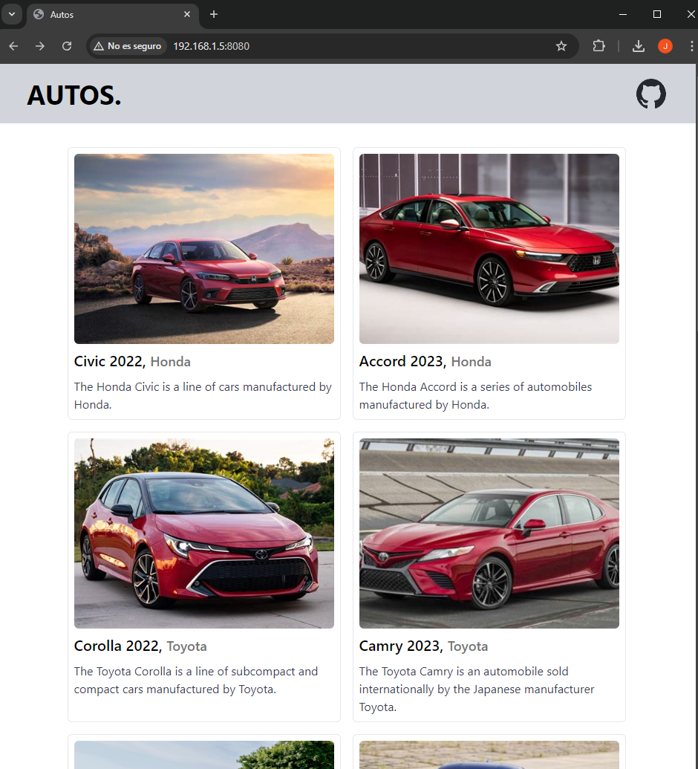

1. Mostrar el antes y el después del cambio.

Antes:

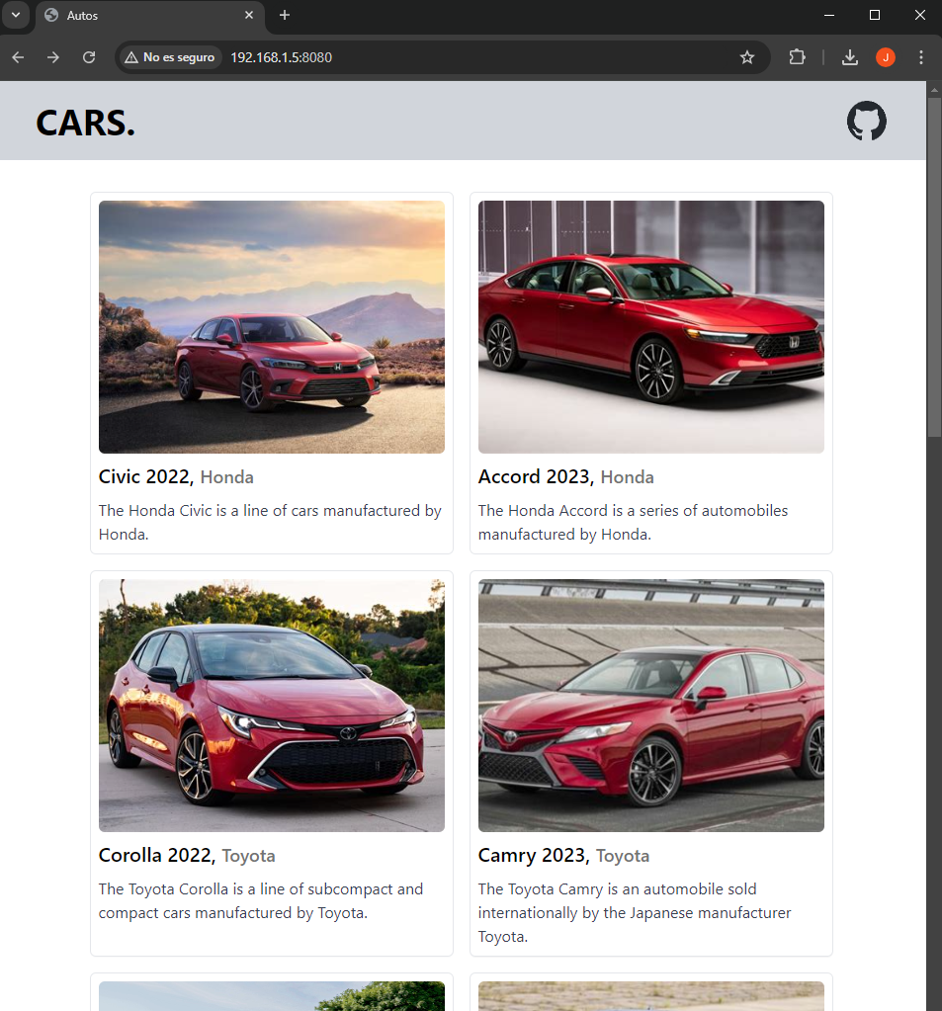

Después:

